# 天坛医院及南四环停车诱导

# 项目设计方案

**目录**

天坛医院及南四环停车诱导 1

项目设计方案 1

1. 概述 2

2. 建设原则 3

3. 选址原则 3

4. 版面设计原则 4

5. 设计原则 4

6. 方案设计 6

6.1总体架构 6

6.2诱导屏布局选址 8

6.2.1 电力接入 10

6.3版面设计 10

6.4地磁感应车位检测系统 16

6.4.1地磁探测器 16

6.4.2转发器 17

6.4.3网关 18

6.4.4流量地磁检测系统 19

6.4.5地磁检测前置服务平台 20

6.5地磁感应车位信息管理系统 20

6.6 停车诱导信息发布及监控平台 21

6.6.1 系统概述 22

7. 技术要求 23

# 1. 概述

静态交通智慧停车诱导系统是通过多种信息发布形式发布实时的停车信息给驾车出行者提供方便快捷的停车服务，实现疏导停车需求，提高道路交通服务水平，缓解以寻泊为目的的车流造成的道路交通压力。

静态交通智慧停车诱导系统采用泊位检测器和视频采集器等多种方式采集泊位信息，通过建设泊位信息采集、分析、发布系统，实现区域、街路、停车场三级诱导，实时发布泊位状态；应用手机客户端软件，方便市民获取停车场、泊位等实时信息，实现静态交通信息透明化、实时共享。通过对泊位使用状态数据的实时采集与分析，获取详实的泊位资源周转率、利用率。

# 2. 建设原则

静态交通智慧停车诱导系统建设应以科学规划为指导，以提高效益为目的，以实际需求为导向，加强统筹协调，注重实效，充分考虑停车场现状，统一规划，提高停车场设施泊位利用率，促进设施利用均衡化，减少驾驶员寻泊的时间消耗，降低车辆行驶所引起的尾气排放、噪声等污染，从而达到改善环境、提高停车效率，提升停车场形象的目的。因此，本次静态交通智慧停车诱导系统，其建设原则是：

1. 项目建设从高起点出发，充分体现系统建设的预见性

不仅满足现有静态交通智慧停车诱导系统的信息采集和发布，建设静态交通综合管理平台，为今后的静态交通综合信息服务打下基础，同时实现与整个北京市公共停车信息平台的无缝接入。

1. 项目建设从先进性实用性出发

在符合相关的技术规范的前提下，依据当前成熟技术和先进设备，采用3G/4G/5G无线传输数据模式；系统设备合理布局，符合实际需求，注重提高系统的服务质量，引导车辆有序停放。

1. 可拓展性

系统具有严谨、统一的规划和架构，具备开放的标准化结构，可增加或减少设备，满足系统变动需求。

1. 系统标准化

本系统结合国际标准、工业标准及地方标准执行。

# 3. 选址原则

参考《停车诱导系统技术要求 DB11/T667-2009》北京地方标准，采用三级诱导原则，由远及近、由外及内，逐步诱导车辆从城市外围到具体停车场停车。分级诱导屏选址原则如下：

1. 根据道路交通流特征选择诱导屏安装位置是选址的首要原则。一般来说，诱导屏应设置于交通流量集散点、经常发生拥堵的路段上游，以及重要交通干道和重点路段的上游；
2. 在诱导屏下游必须要有分流的能力；
3. 诱导屏前不得有遮挡物影响司机快速识读发布内容，还要考虑相关道路的市政工程条件，如供电、通讯、地下管线、安装基础场地等。

# 4. 版面设计原则

由于停车诱导属于交通领域，故版面设计的总体要求应符合《道路交通标志和标线 GB5768-2009》的基本规定。在设计版面时，应考虑驾车者对版面内容的理解度，版面标识应具备直观性和单一性。总体来说，设计版面时应基于以下三个原则：

1. 醒目度——在有效的认读距离外能够吸引驾驶员注意力，要求具有一定醒目度，能清晰地区别周围环境；
2. 易读性——版面标识简单明了，可读性强；
3. 公认度——以国标及地方标准的设计规范为设计标准。

# 5. 设计原则

1. 数据接入的开放性

要求预留标准通讯数据接口，根据具体需要, 按相应的数据类型和数据格式传送信息,以利于其它综合信息的处理和发布。

1. 底层设备接入的开放性

要求可以在停车诱导系统中接入各个停车场不同类型的数据采集设备，将停车场空位信息送到停车场诱导分控系统处理,向外通过泊位显示屏发布。需要分析当前停车场的数据采集设备和主流接入模式并从软体和硬件两个层面详细阐述建立适应各种停车场接口的设计方案。

1. 良好的系统可用性

要对系统建立完善的非法操作告警保护体系，避免因用户误操作给系统带来损失，要提供良好的启发式操作机制和在线帮助，人机界面智能化，帮助用户快速上手，降低用户实际操作中的繁琐程度和使用难度。

1. 良好的系统可维护性

要建立良好的运行保障体系，使系统运行状态可观测、可跟踪，系统设备故障可检测、可维护。

1. 通讯设备技术约束

要确保中心和前端设备之间无线通讯稳定、误码率低。

1. 电子电路技术约束

选用耐高温元器件及材料,抗EMI、防水防潮,适合室外应用。

1. 设计方案还需考虑如下设计原则：
2. 系统的先进性

系统的硬件及软件功能要具有一定的先进性,并具备随时升级换代能力。

1. 系统的实用性

系统具有友好的人机界面,可操作性强,便于维护和管理。

1. 系统的开放性

系统软件设计遵循通用软件标准,具有开放性,便于在原来的基础上进行二次开发。

1. 系统的拓展性

系统所有的软硬件设计要采用模块化设计,以满足系统容量的扩充和业务量的增长需要,可方便接入新模块或新功能设备。

1. 系统的可靠性

空车位等采集信息要确保准确可靠，提供数据置信度分析；要保障无线通信数据传输稳定可靠；保障发布显示屏能适应户外的恶劣环境,工作稳定。

# 6. 方案设计

## 6.1总体架构

总体架构图图如下图所示：

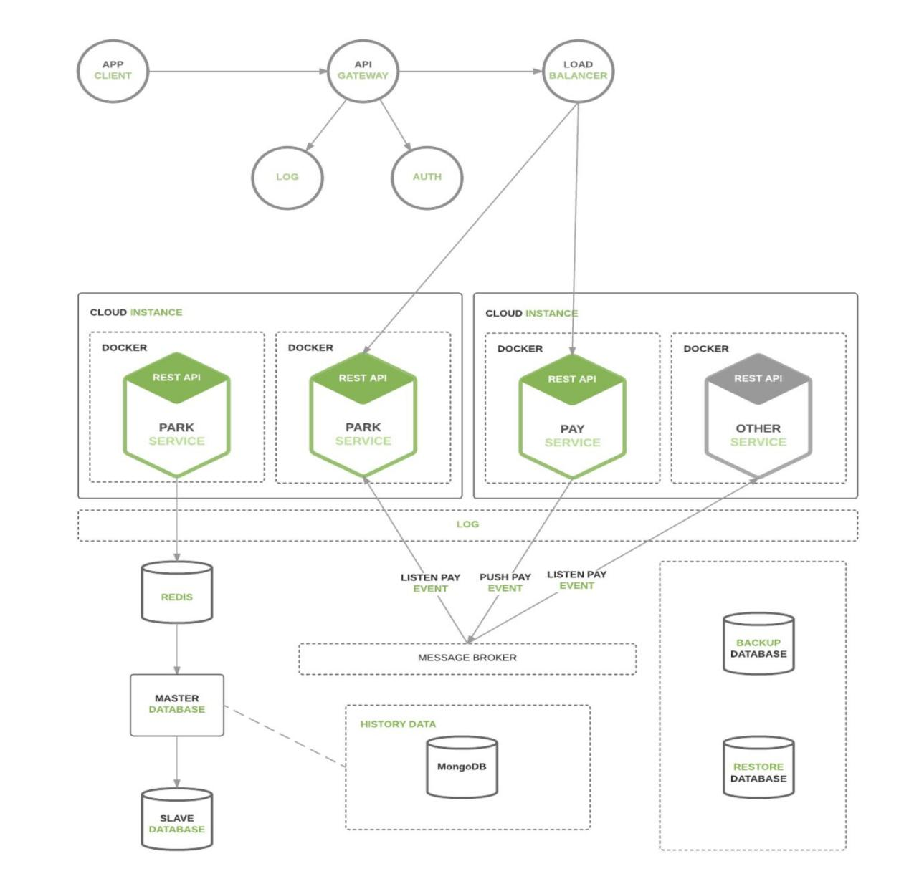

静态交通智慧停车诱导系统架构说明：

* 架构由Spring 提供的 Spring Cloud 微服务整合框架。Spring Cloud 技术栈灵活，服务独立无依赖，独立按需扩展，可用性高，能快速实现这些模式的服务和应用程序，并适用于任何分布式环境。
* 缓存策略：利用空间换时间，使用多级缓存和静态化或内存数据库、缓存中间件等达系统系统性能的优化；
* 分布式计算：每个节点就近读取本地存储的数据，对处理后的数据进行合并后再分发 Reduce节点，避免了大量数据的传输，提高了处理效率；
* 任务的无状态：对于系统的伸缩性而言，没有模块任务最好是无状态的，这样以后通过增加节点就可以提高整个系统的吞吐量；
* 监控：提高整个平台可用性的一个重要手段，多平台进行多个维度的监控；模块在运行时候是透明的，以达到运行期的白盒化；
* 容灾和灾备：可以根据时效性要求的不同，选择在线的和离线的备份策略，以防止节点宕机失效带来的不可用问题；
* 日志收集：在整个业务系统运行过程中会产生大量的日志，这些日志需要收集到分布式存储系统中存储起来，以便于集中式的查询和分析处理。日志系统需要具备三个最基本的组建：Agent、Collector、Store。（首先由 Agent 将数据源中的数据封装后发送给 Collector ，Collector 汇总后导入到后端的 Store 中，如开源的 HDFS ）
* 使用世界上最先进的免费的开源的关系型数据库 PostgreSQL作为主业务数据库。
* 采用分布式存储的 MongoDB 这种高性能的 NoSQL 数据库来解决日积月累的历史数据，方便历史数据的查询和统计。

静态交通智慧停车诱导系统包括信息采集设备、信息发布、诱导控制中心三个子系统组成，利用3G/4G/5G无线通讯技术，实时更新车位使用情况等信息。

业务分部图如下图所示：

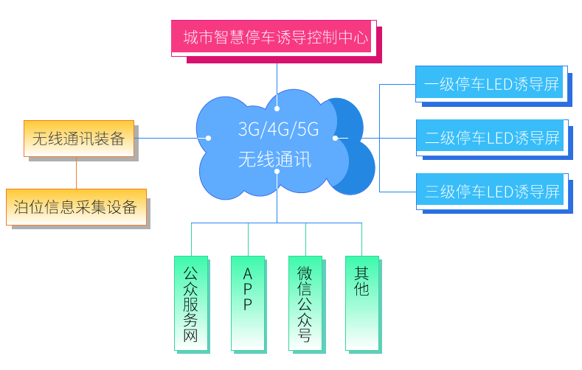

图1 静态交通智慧停车诱导系统业务分部图

## 6.2诱导屏布局选址

* 1. 二级诱导屏

二级诱导屏以若干停车场（库）方向、空闲泊位数为信息发布内容，指引可供选择的停车场（库），故应设置在距离停车场周边1-4个路口处，发布的停车场应同时包含泊位紧张和泊位相对空闲的停车场，以便于分流停车。从节约实用的思路出发，尽可能以最少数量的发布屏实现本区域范围内场库的全覆盖。

二级诱导屏不仅考虑公共开放停车场位置设置，同时也需要考虑公共临时占道停车场设置位置，根据区域停车总体规划设置方案，计划在分流路段的上游路段和交通流量较大的路段上游设置6块二级诱导屏。

由次干道交叉路口及次干道与支干道交口100米附近（距离红绿灯100米左右处）。停车场可以相距1-3个路口处，根据区域交通示意图选择如下6处位置：

|  |  |  |
| --- | --- | --- |
| **二级诱导屏** | | |
| **编号** | **诱导屏位置** | **指示停车场** |
| 1 | 康辛路与樊羊路交口向北130米道路西侧绿化带处 | 530m 天坛医院 |
| 2 | 樊羊路与康辛路交口以西140米，道路南侧路灯杆处 | 140m 天坛医院 |
| 3 | 樊羊路与康辛路交口以东150米，道路北侧 | 150m 天坛医院 |
| 4 | 樊羊路与南四环西路辅路交口以西290米，道路南侧变电箱附近 | 290m 天坛医院 |
| 5 | 樊羊路与南四环西路辅路交口以南75米，樊羊路东侧电线杆处 | 285m 天坛医院 |
| 6 | 樊羊路与南四环西路辅路交口以东320米，道路北侧电线杆附近 | 320m 天坛医院 |

* 1. 三级诱导屏

三级诱导屏用于引导驾驶员到达目标停车场（库），发布内容包括空闲泊位数、方向和停车标识等，通常设置在停车场入口10-20m处。安装三级诱导屏的停车场（库）应基本满足以下条件：

* + 1. 临近区域内具有代表性公共场所

停车诱导系统规划中的停车场应选择在临近区域内具有代表性公共场所，如宾馆、医院、大型购物中心等。此类场所是公共停车需求密集区，是停车诱导系统空闲泊位信息发布的重点考虑对象。

* + 1. 停车场类型属于对外经营的社会公共类停车场

停车诱导系统通过LED发布牌实时对外发布停车空位信息，该停车位信息对驾车者起到指引作用，有空车位的停车场同时必须是对外经营的社会公共类停车场，而不是仅供内部使用的不对外经营的停车场。充分挖掘公共停车潜力。

* + 1. 公共临时停车场泊位总数在30个泊位以上

具备一定规模的公共停车场应优先考虑纳入静态交通诱导系统，依据国内、外的经验，通常设定为50个车位以上的停车场。考虑北京市公共临时停车场现状，故公共临时停车场泊位要求设定为30个泊位以上。

* + 1. 背街小巷停车场

背街小巷停车场安装三级诱导屏一方面是告知泊车者该停车场的位置，另一方面是为了缓解周边泊位紧张的停车场“停车难”问题。因此，安装三级诱导屏的背街小巷停车场分为停车密集区内背街小巷停车场及停车密集区周边背街小巷停车场。

* + 1. 停车需求弹性较大

停车需求时间空间上峰谷变化明显，停车场诱导系统通过实时的空车位数据发布引导，起到停车动态的“削峰填谷”调节平衡作用。

* + 1. 便于管理部门协调的停车场（库）

充分利用公共停车场库特性，政府投资建设公共停车场库停车诱导系统，发挥交通管理部门协调职能，配合政府部门做好试点工作。

三级诱导屏布置方案：

设置停车场出入口附近，根据天坛医院出入口情况，设置3块三级诱导牌，具体如下：

|  |  |  |
| --- | --- | --- |
| **三级诱导屏** | | |
| **停车场名称** | **诱导屏位置** | **三级屏数量** |
| 天坛医院 | 樊羊路与南四环西路辅路交口向北340米，A2口 | 1 |
| 天坛医院 | 四合庄三号路A3口 | 1 |
| 天坛医院 | 四合庄三号路A4口 | 1 |

* 1. 全点阵LED信息屏

在天坛医院A1口，由南向北方向设置1块全点阵LED信息屏，用于显示提示信息，如天坛医院车位满时，显示“天坛医院车位已满，请车辆绕行。”

## 6.2.1 电力接入

电力接入统一破路取电，根据区域诱导屏分部情况以及现场情况选择合适的电力接入点，再由各个诱导屏点到单个电力接入点破路穿线取电。

目前，天坛医院及南四环区域确定要使用10个电力接入点，具体位置需要电力施工方结合现场情况确定。

## 6.3版面设计

* 1. 二级诱导屏版面

版面设计参考《道路交通标志和标线 GB5768-2009》国标、《停车诱导系统技术要求 DB11T667-2009》北京市地方标准。

* + 1. 主要参数

二级发布屏的版面外型尺寸为1700mm×2000mm（4LED），单条信息条规格1700mm×500mm，可进行多窗口叠加，材料采用3mm厚度的LF2铝板，钻石级反光膜；

设有停车场名称、方位距离指示标志、停车场标识和3位数的数字显示窗，数字显示窗用于显示停车场的空车位数量；每个数字显示窗口采用LED点阵式显示，每个LED显示尺寸大小512mm×256mm，最大功率<1200W/㎡，像素点P16，2R1G1B。亮度≥7000cd/㎡；

二级诱导屏下方的全屏LED尺寸大小 1700mm×400mm ，内屏LED尺寸 1600mm×320mm，像素点P10，1R1G1B。 白平衡亮度：≥5000 cd/m2。

* + 1. 尺寸详图

二级诱导屏尺寸如下图所示：

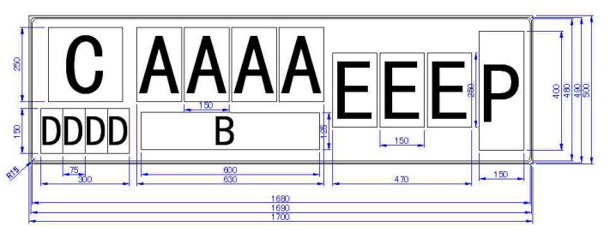

图4 二级诱导屏尺寸详图

* + 1. 示例

二级诱导屏示例如下图所示：

二级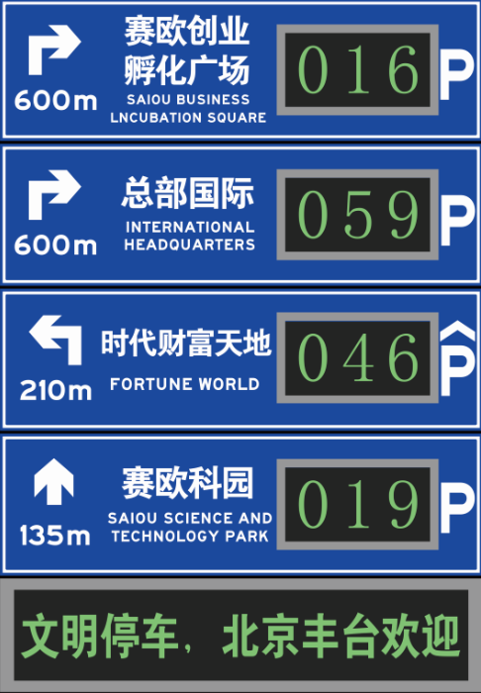

图5二级诱导屏示例

* 1. 三级诱导屏版面

版面设计参考《道路交通标志和标线 GB5768-2009》国标、《停车诱导系统技术要求 DB11T667-2009》北京市地方标准。

* + 1. 主要参数

三级发布屏版面外型尺寸为1350mm×1050mm，材料采用3mm厚度的LF2铝板，钻石级反光膜；

设有停车场名称、方位指示标志、停车场标志和3位数的数字显示窗，数字显示窗用于显示该停车场的空车位数量；每个数字显示窗采用LED点阵式显示，每个LED显示尺寸大小512mm×256mm，最大功率<1200W/㎡，像素点P16，2R1G1B。亮度≥7000cd/㎡。

* + 1. 尺寸详图

三级诱导屏尺寸如下图所示：

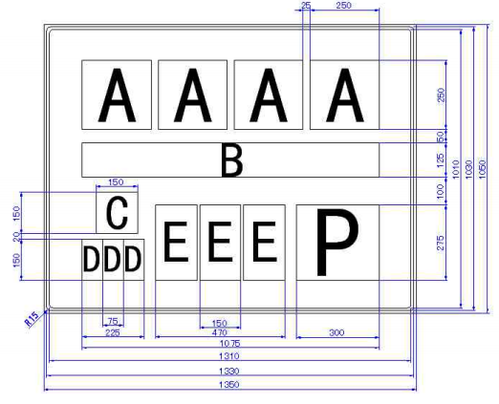

图6 三级诱导屏尺寸详图

* + 1. 示例

三级诱导屏示例如下图所示：

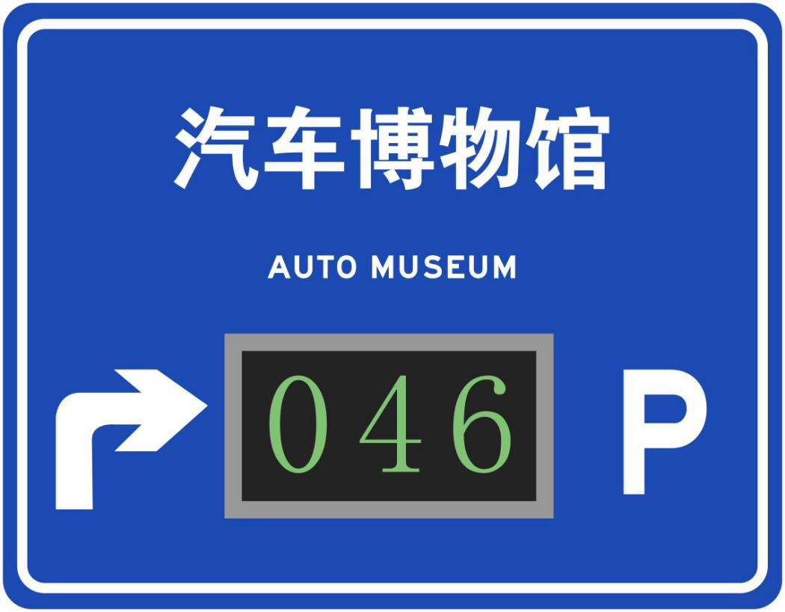

图7 三级诱导屏示例

* 1. 全点阵LED信息屏版面

版面设计参考《道路交通标志和标线 GB5768-2009》国标、《停车诱导系统技术要求 DB11T667-2009》北京市地方标准。

* + 1. 主要参数

全点阵LED信息屏版面外型尺寸为1380mm×1104mm，材料采用3mm厚度的LF2铝板，钻石级反光膜；

内屏LED显示尺寸大小1280mm×1024mm，最大功率<1200W/㎡，像素点P16，2R1G1B。亮度≥7000cd/㎡。

* + 1. 尺寸详图

全点阵LED信息屏尺寸如下图所示：

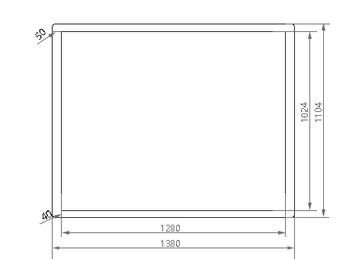

图8 全点阵LED信息屏尺寸详图

* + 1. 示例

全点阵LED信息屏示例如下图所示：

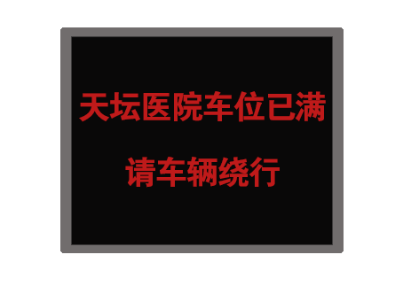

图9 全点阵LED信息屏示例

## 6.4地磁感应车位检测系统

### 6.4.1地磁探测器

地磁车辆探测器，每个停车场进出口安装，其功能和特色如下所述：

* 根据地磁探测器检测到车辆经过的不同顺序，来判定是否有车辆经过。其具有低功耗、高可靠性、高准确性等特点。
* 通过低功耗射频模块将车辆进出信息发送给指定的转发器。采用低功耗无线射频模块，以自开发的算法为基础，将车辆进出状态、探测器电池电量等信息发送给转发器。
* 通过优化的外壳的结构设计，具有抗单轮>1.5吨碾压的性能，且仅通过四个螺钉即可将车辆探测器进行固定，大大的减少了施工成本和布线成本。
* 设备自动进入超低功耗模式。通过车辆来/往信号触发，在保证地磁车辆探测器电池使用年限的前提下，保证系统响应时间。
* 具有故障上报并自重启功能。
* 具有电量上报功能，准确监测探测器状态。
* 具有通过手持设备，在不打开设备的情况下对设备进行设置和升级的功能。

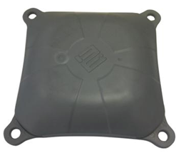

地磁探测器

地磁车辆探测器采用的PC（聚碳酸酯）材料，具有高强度及弹性系数、高冲击强度、使用温度范围广，成形收缩率低、尺寸安定性良好，耐疲劳性佳，耐侯性佳，电气特性优，无臭无味对人体无害符合卫生安全，潮湿、高温下也能保持电性能稳定，是制造电子、电气设备的理想材料。探测器的特性如表所示。

地磁车辆探测器特性

|  |  |
| --- | --- |
| 产品型号 | BW-SPS-001-T1 |
| 工作频率 | 433MHz |
| 响应时间 | 5秒 |
| 检测半径 | 0-2m可调 |
| 检测高度 | 80cm |
| 检测种类 | 轿车、工程车、客车、货车等各种机动车类型 |
| 检测准确度 | >98% |
| 使用寿命 | 设计寿命10年，实际寿命>5年 |
| 工作温度 | -20～85oC |
| 平均工作电流 | <100μA@3.6V |
| 防尘防水 | IP68 |
| 探测器表面抗碾压能力 | >10kN |
| 外壳尺寸 | Φ10×8cm |
| 电池可拆卸 | |

### 6.4.2转发器

无线转发器负责将探测器信息收集并上传至网关，同时将其车辆进出信息发送给当前的指示灯。转发器最大可接收具有以下功能和特点：

* 与所属车辆探测器通过433MHz无线传感网通信，准确的将车辆探测器上报的信息收集；
* 每个转发器可收集直径50m内所有车辆探测器的信息；
* 汇总所属所有车辆探测器状态，并通过2.4GHz无线传感网上报给网关；
* 采用24V弱电供电，安全性和可靠性大大加强；
* 具备自检，故障自动重启，以及故障上报功能；
* 支持不开设备的情况下对设备固件进行升级；
* 支持不打开设备的情况下对设备进行参数的无线设置和升级。

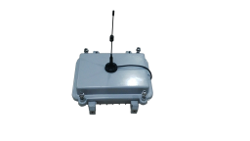

转发器特性

|  |  |  |
| --- | --- | --- |
| 产品型号 | | BW-SPS-001-J1 |
| 使用寿命 | | 10年 |
| 平均工作电流 | | <250mA@12V |
| 供电方式 | | 24V DC |
| 工作温度 | | -20 ~ 85℃ |
| 防尘防水 | | IP66 |
| 容量 | | 直径50米内所有探测器 |
| 工作频率 | 接收 | 433MHz |
| 发送 | 2.4GHz |
| 体积 | | <600×600×50mm3 |
| 外壳材料 | | 铸铝 |
| 安装方式 | | 不锈钢钢箍固定或支架安装 |

### 6.4.3网关

网关负责将转发器信息收集并上传至服务器，网关最大可接收200米内所有转发器的数据。网关具有以下功能和特点：

* 与所属转发器通过2.4GHz无线传感网通信，准确的将转发器所收集的车辆探测器信息汇总；
* 每个网关可收集直径200m内所有转发器的信息；
* 汇总所属所有转发器信息，并通过3G/4G无线上报给服务器；
* 采用商用的成熟无线通讯模块，减少故障率；
* 一个网关可接入多个转发器的数据，同时接收到的探测器数量增加，大大减少了无线数据传输对SIM卡的需求，减少客户数据通信费用；
* 采用24V弱电供电，安全性和可靠性大大加强；
* 具备自检，故障自动重启，以及故障上报功能；
* 支持不开设备的情况下对设备固件进行升级；
* 支持不打开设备的情况下对设备进行参数的无线设置和升级。



|  |  |  |
| --- | --- | --- |
| 产品型号 | | BW-SPS-001-W1 |
| 使用寿命 | | 10年 |
| 平均工作电流 | | <250mA@12V |
| 供电方式 | | 24V DC |
| 工作温度 | | -20 ~ 85℃ |
| 防尘防水 | | IP66 |
| 容量 | | 直径50米内所有探测器 |
| 工作频率 | 接收 | 433MHz |
| 发送 | 2.4GHz |
| 体积 | | <600×600×50mm3 |
| 外壳材料 | | 铸铝 |
| 安装方式 | | 不锈钢钢箍固定或支架安装 |

### 6.4.4流量地磁检测系统

在停车场在入口和出口各安装两个地磁流量检测器，根据地磁检测器检测到车辆经过的不同顺序，如：A先检测到车辆，B随后检测到（设定一定的时间阈值），则为入口进入车辆；C先检测到车辆，D随后检测到，则为出口离开车辆，用以精确判断车辆的进/出数据。当地磁车位检测器获得所需信息后，通过中继器和网关将车辆进/出数据传输至中心服务器，中心服务器根据录入的停车场初始车位空余数据进行增减。

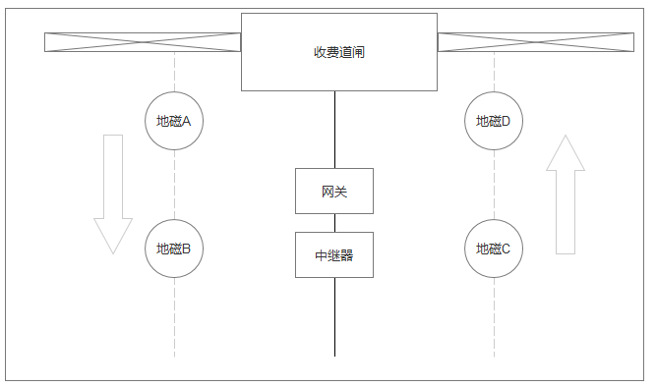

流量地磁示意图

丰台科技园封闭停车场流量地磁规划明细如下：

|  |  |  |  |  |  |  |  |
| --- | --- | --- | --- | --- | --- | --- | --- |
| 停车场名称 | 停车位 | 进出口 | 同进同出口 | 单进口 | 单出口 | 流量地磁（个） | 中继网关（套） |
| 天坛医院 |  | 4个两进两出 |  |  |  | 32 | 4 |

### 6.4.5地磁检测前置服务平台

地磁检测前置服务平台是整个系统的数据中心，接收并存储各个停车场传送过来的实时车位信息，并和各种电子平台建立数据通道，进行信息的接收和空车位数据的发布。

## 6.5地磁感应车位信息管理系统

* **硬件接入接口服务**

实现硬件的底层通信接入。

设计容量为单台服务器可接入200个集中器10000个检测器。

支持通过平行扩展的方式对系统扩容，系统容量与服务器数量成正比。

* **基础数据录入：**

包括各个停车场和设备的基础数据及系统权限的管理，如：车场地址、地上车位数、地下车位数、管理单位、人员等等数据。

* **GIS地图展示：**

分图层显示地图、停车场、停车场信息等；

地图可缩放大小，并根据不同缩放比例展现不同监测对象；

地图可实现选区功能并显示所选区域内的监测对象功能。

* **停车场检索：**

可输入停车场名进行停车场检索。

* **停车场信息：**

可显示停车场详细位置、车位等信息。

右侧可显示该停车场车位明细情况。

* **设备状态检测：**

可结合GIS电子地图进行设备（地磁、中继器、网关等）的定位查找和状态检测，可显示设备的设备号、在/离线状态、设备健康状态等信息。

* **统计功能：**

能统计停车场每天和每月的使用率、分时段使用率等，方便业主了解停车场的使用状况。

* **异常报警及恢复**

当系统运行发生异常，系统会自动向运维人员发送短信报警，可自定义警报接收人。

* **权限控制功能：**

多级权限控制功能，方便对相关信息的控制和保密。

## 6.6 停车诱导信息发布及监控平台

停车诱导信息发布及监控平台，它是以多级信息发布为载体，实时地提供停车场（库）的位置、车位数、空满状态等信息，指引驾驶员停车的系统。它对于调节停车需求在时间和空间分布上的不均匀、提高停车设施使用率、减少由于寻找停车场而产生的道路交通、减少为了停车造成的等待时间、提高整个交通系统的效率、改善停车场的经营条件以及增加商业区域的经济活力等方面均有重要的作用。

停车诱导信息发布及监控平台是通过信息采集技术、计算机网络技术和通讯技术等手段实现停车信息的采集和处理，利用LED诱导屏、APP、广播、微信公众号等发布系统来向驾驶员提供停车场名称、位置、使用情况等信息。通过在LED诱导屏中集成智能控制卡还可以和用户进行语音、视频、WiFi等交互行为，不仅满足用户日常停车需求，还可以在用户进行实时信息咨询、110安防报警、网络热点共享等不同场景下通过智慧停车诱导平台来实现。停车诱导信息发布及监控平台主要包括以下四个子系统：采集系统、管理系统、发布系统以及智能交互系统。

### 6.6.1 系统概述

1. 采集系统

在每个停车场设有数据采集端(地磁、视频、软件，POS机)，随时感应汽车驶进、驶出状况。停车场数据采集设备通过对车位信息的实时采集，并实时通过3G/4G/5G等形无线网络形式传送至停车诱导信息发布及监控平台，以达到空车位监视和停车诱导的目的。

1. 发布系统

停车诱导信息发布及监控平台发布设施包括：城市停车APP、智能LED诱导屏、交通广播电台、互联网、微信公众号等移动终端。发布信息的内容有：停车场位置、车位数、车位使用情况、区域停车资源、收费情况、停车场周边服务设施分布情况以及政府企业宣传等。它的任务是将停车诱导信息发布及监控平台处理过的信息以适当的方式向外界分若干个层次发布出来。通常是由控制中心随时将各个停车场的使用状况在智能LED诱导屏上以视觉的方式或通过广播以听觉的方式向驾驶员提供。也可以利用互联网、手机APP等方式发布。目前最为基础、最为常用的发布形式为设置于路侧的智能LED诱导屏。

1. 管理系统

管理系统是整个系统的中心，接收、存储、处理各个停车场传送过来的实时数据信息，和其他电子平台建立数据通道，进行信息数据的发布。通过对不同用户角色的权限分配，可以通过该系统来实现对LED诱导屏发布信息的实时干预和修改。（如在某区域内即将进行政府企业活动，需提前对停车位进行预留，则可以通过停车诱导信息发布及监控平台来对智能LED诱导屏的空余车位显示信息进行控制，保障政府企业活动有空余停车位加以保障）。同时，该系统还可以对即将要在智能LED诱导屏上播放的媒体库内内容进行审核和监管，以保障发布内容的准确和健康。

# 7. 技术要求

1. 诱导屏基本功能

* 显示功能。停车信息发布屏接收空车位数据后，可实时显示公共停车信息系统或区域停车信息中心的数据，显示内容为数字，并以红、绿两种颜色表示。
* 可控制功能。停车信息发布屏接入系统后，能接收区域停车信息服务中心或公共停车信息系统的控制指令，并进行处理和执行。
* 自检功能。停车信息发布屏设置自检功能。通过自检功能，将屏体状态正确检测出来，并向区域停车信息服务中心或公共停车信息系统发送自检结果。
* 亮度调节功能。停车信息发布屏显示亮度分手动调节和自动调节两种方式。
* 校时功能。停车信息发布屏可以接收校时指令，对自身的时钟进行校正。
* 开关屏功能。停车信息发布屏可以通过接收开关指令来开关显示。
* 最小间隔设置功能。若停车信息发布屏未收到区域停车信息服务中心或公共停车信息系统平台的通信控制指令时间超过最小通讯间隔，则自动黑屏；若最小通讯间隔为0，则不自动黑屏。
* 对接收到的控制中心的数据或指令，提供运行结果返回。
* 诱导屏应处在可控状态下运行，能通过监控中心进行远程的控制操作，包括开关屏、亮度调整、参数设置以及显示信息修改等。
* 能实时自动检测诱导屏的工作状态并上传到控制中心，发生故障时自动黑屏。
* 显示屏可根据外界光强变化自动调节显示屏亮度。
* 显示屏具有电源故障检测及驱动故障检测并主动报警功能。
* 显示屏可根据外界气温的变化，具有显示屏内温度检测和散热控制功能。
* 停车管理信息中心具有对一块乃至全部室外显示屏设备进行开关机及重启功能。
* 停车管理信息中心具有对一块乃至全部显示屏联机进行时间校时的功能。
* 停车管理信息中心具有对一块乃至全部室外显示屏进行工作状态的查询并显示查询结果的功能。

1. 诱导屏技术要求

* 显示牌的大小规格、形状、材质、颜色、字体大小、安装位置等的设计与施工应符合国家规定。
* 考虑将来停车场车位的扩充,泊位信息发布牌要求对每个停车场空位可显示三位有效数据。
* 停车场名称和停车场诱导系统片区名称有中文和英文两种标识，并具备简单的指示停车场方向的信息，屏体所显示内容格式应符合有关规定。
* 显示屏供电应优先考虑太阳能方式，对于不能实施的，应给出说明及解决方案。
* 显示牌应保证在夜晚或光线阴暗时清晰易读，应设置补光灯，以避免夜晚LED屏的眩光，造成版面静态内容不易辨识。
* 显示牌的设计及施工中需考虑设施的防雷及电源的稳定性等因素，采用合理有效的安全接地措施。
* 对于显示牌上空位信息显示单元，竞标商需要提供相应的设备组成、工作原理、技术指标（含功能指标、电气指标、环境适应性指标），应符合国家有关规定。LED屏应可根据外部光线自动调节亮度，并满足下列特定需求。

1. 点阵LED屏技术参数要求

* 具有定时和受控自检、故障报警功能；
* 用于停车诱导信息实时显示的LED灯管采用知名品牌产品；
* 复合LED规格：P16 256*128，16*8点 白平衡亮度：≥7000 cd/m2
* 工作电压：交流220V±10%；供电电压：交流220V±10%， 每个显屏最大功耗45W；
* 防盗措施： 箱体安装在高处，并且外箱体和内部设备均上锁；
* 失控点：≤1/20000；
* 连续工作时间：不间断；
* LED管平均寿命：10万小时；
* LED显示器件平均无故障工作时间：≥100,000小时；
* 环境温度：－30℃～＋65℃；
* 工作湿度：10%-90%RH；
* 电气安全要求：保护接地端有标记，在熔断器和开关电源处有警告标志；
* 防护等级：IP65。

1. 诱导屏安装及环境适应性要求

* 显示屏体设置一般采用单臂悬挂式或者路侧立杆方式布置。立柱需采用热镀锌无缝钢管。
* LED像素管的封装要求为防水、防灰、遮光、防腐蚀、利于散热的野外型组件。
* 显示屏具有良好的防雨、防灰、散热性能，内部结构牢固可靠、安全合理、便于维护。
* 显示屏应能抗12级以上大风。
* 显示屏和控制箱内部结构牢固可靠、安全合理、便于维护，具有良好的防雨、防灰、散热、隔热性能。
* 显示屏系统具有抗雷击功能。
* 显示屏器材应经过严格筛选，采取严格的三防措施。

1. 停车诱导软件平台技术要求

停车位信息变化时，立即把变化泊位信息发送LED诱导屏。停车位信息无变化是，无需向停停车诱导数据中心发送数据，第一次出现空车位数量小于5（阀门数字可以自定义设置）时，立即改变现实颜色提醒。

停车诱导系统应能发布基本内容信息和扩展内容信息。基本信息包含有：停车场或路段的位置信息；LED屏显示3位数字的停车位空余数信息。停车场或路段的方向指示及距离信息。

可选信息内容：

* + - 1. 停车场或路段名称；
      2. 停车场（库）或路段分布信息；
      3. 交通管制、警示、天气等公共信息；
      4. 其他文字及图片信息。

注:①基本内容信息是全部发布手段都能描述的信息；

②可选内容信息是除基本信息外的停车诱导信息。

诱导系统兼容多种发布模式，诱导屏有本地存储介质，在通讯断开的情况下，根据存储内容自动进行显示。

a) 自动诱导：诱导屏根据后台数据中心系统数据自动发布泊位空宇数信息；

b) 人工发布：诱导屏根据后台数据中心系统的人工设置，将突发信息、管制信息立即发布；

c) 定时发布：诱导屏根据后台控制系统设定好的时间，定时显示特定信息；

d) 诱导发布系统具有如下功能特点：

* 诱导屏处在可控状态下运行，能通过监控中心进行远程的控制操作，包括开关屏、亮度调整、参数设置以及显示信息修改等。
* 能实时自动检测诱导屏的工作状态并上传到诱导发布系统平台。
* 显示屏可根据外界光强变化自动调节显示屏亮度也可以手动设置或定时设置自动亮度。
* 显示屏具有电源故障检测及驱动故障检测并主动报警功能。
* 显示屏可根据外界温湿度变化，具有温湿度检测报警功能。
* 停车诱导发布系统平台具有对一块乃至全部室外显示屏设备进行开关机及重启功能。
* 停车诱导发布系统平台具有对一块乃至全部室外显示屏进行工作状态的查询并显示查询结果的功能。
* 停车场有独立调整实时动态泊位空余车位数功能，可以授权停车场管理员根据实际情况调整诱导屏显示实时动态泊位空余车位数。
* 文字、图片等信息发布需要独立审核后才能发布，具有独立审核发布节目功能。
* 自动检测外部电压、卡电压、温湿度、亮度、开关门、烟雾信息并报警功能。
* 车位实时数据从采集物联网终端到达LED诱导屏实现秒级传输。